Міністерство освіти і науки України
Тернопільський національний технічний університет імені Івана Пулюя

ЗВІТ
за результатами проведеного опитування науково-педагогічних працівників ТНТУ ім. Івана Пулюя, що безпосередньо відповідають за зміст освітньої програми «Підприємництво, торгівля та біржова діяльність» другого рівня вищої освіти за спеціальністю 076«Підприємництво та торгівля» галузі знань 07«Управління та адміністрування», а також викладають на цій програмі

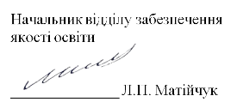

ТЕРНОПІЛЬ
2024

Звіт сформовано за результатами проведеного опитування науково-педагогічних працівників відповідно до Положення про опитування учасників освітнього процесу в Тернопільському національному технічному університеті імені Івана Пулюя, Положення про акредитацію освітніх програм Тернопільського національного технічного університету імені Івана Пулюя та за наказом ректора від 10.10.2024р. №4/7-978 «Про опитування науково-педагогічних працівників».
Терміни проведення: 11.11.2024 – 25.11.2024.
Дане опитування є формою участі викладачів в системі внутрішнього забезпечення якості вищої освіти.
Мета опитування – визначення відповідності освітньої програми цілям, очікуванням, потребам учасників освітнього процесу, а також виявлення проблем, що виникають під час освітньої діяльності з метою їх попередження чи усунення.
Опитування проводилося шляхом online-анкетування за допомогою сервісу Google Forms на добровільних засадах.
В опитуванні взяли участь 10 осіб, що склало 83,3% від загальної кількості викладачів, що безпосередньо відповідають за зміст освітньої програми «Підприємництво, торгівля та біржова діяльність» другого рівня вищої освіти за спеціальністю 076«Підприємництво та торгівля» галузі знань 07«Управління та адміністрування», а також викладають на цій програмі.

Узагальнені результати опитування представлені нижче.
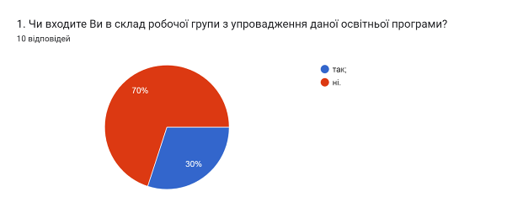

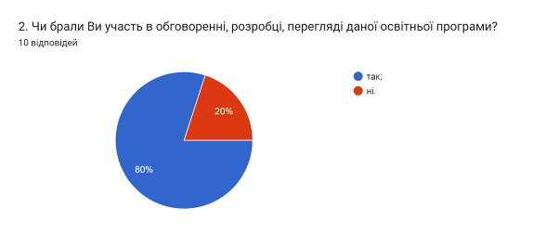

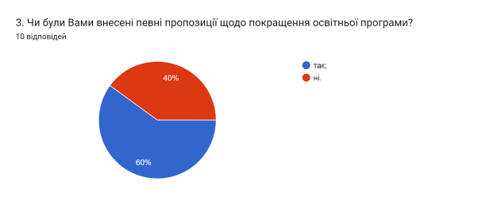

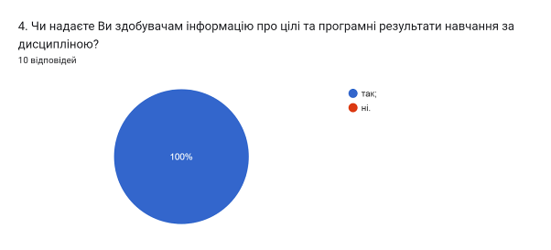

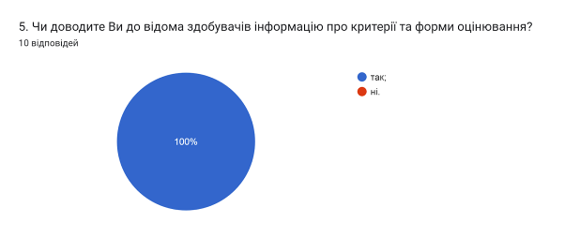

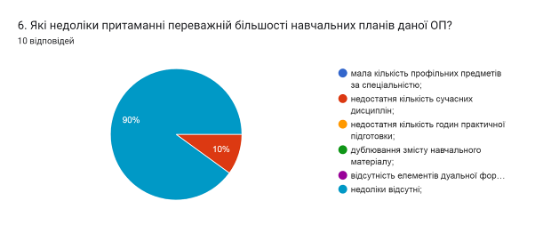

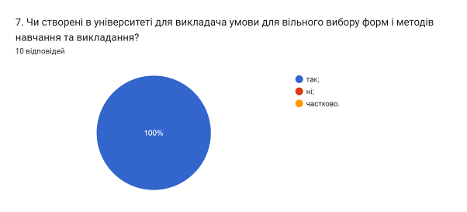

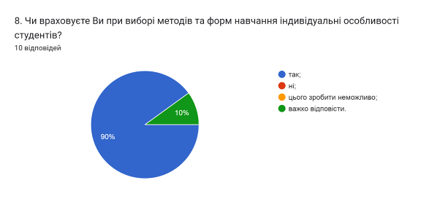

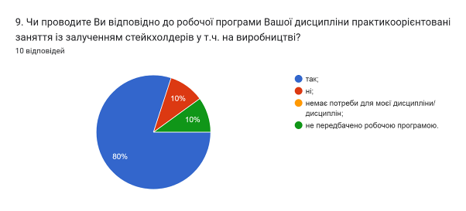

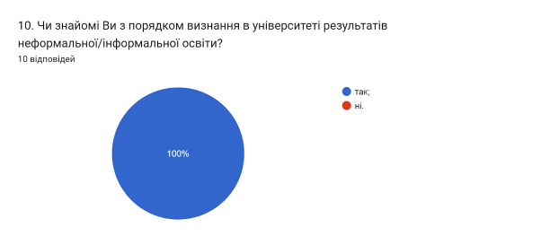

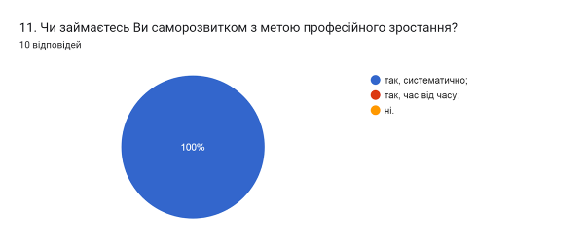

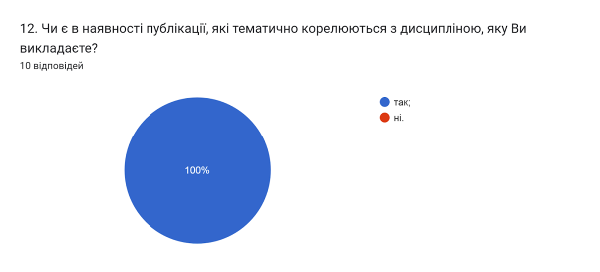

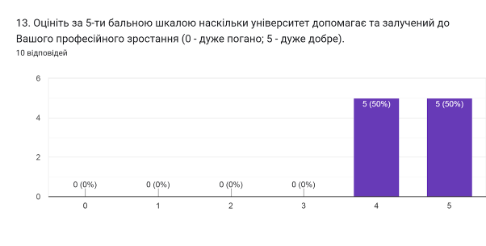

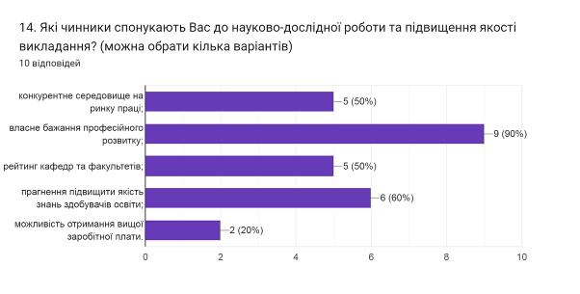

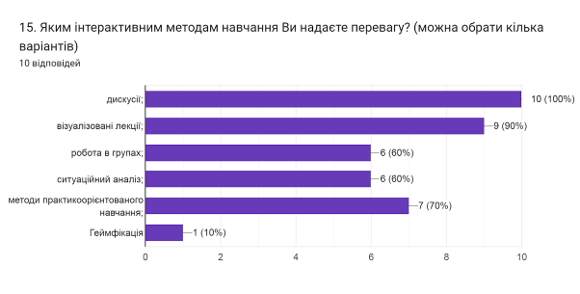

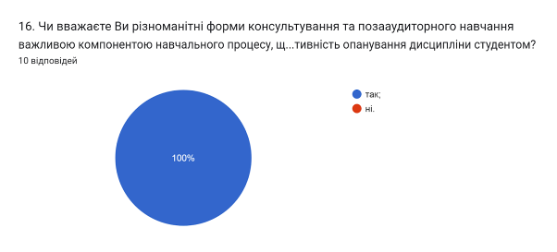

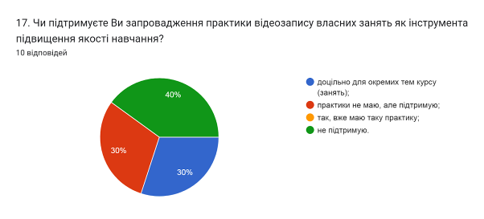

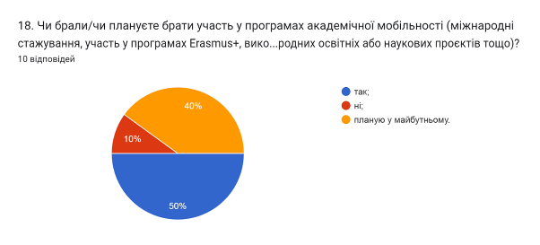

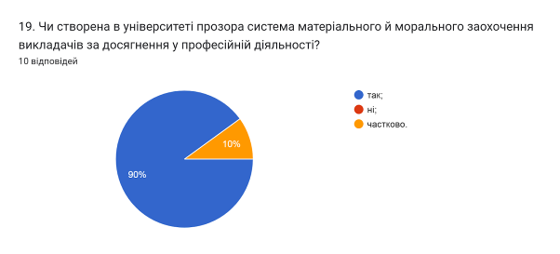

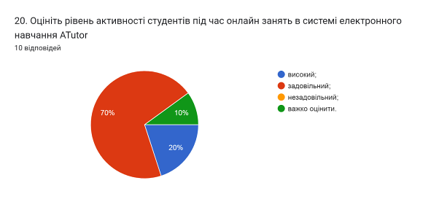

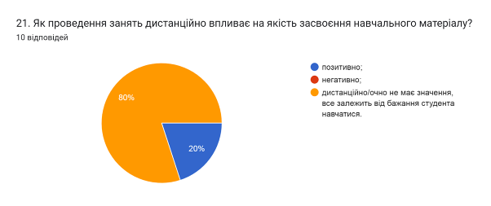

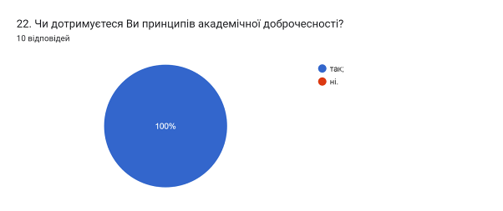

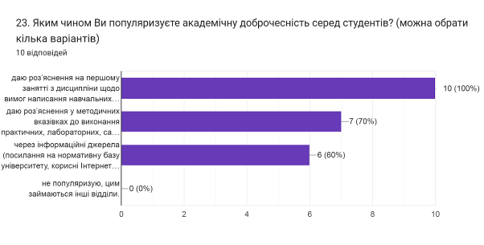
- даю роз’яснення на першому занятті з дисципліни щодо вимог написання навчальних робіт із наголошенням на принципах самостійності (100%);
- даю роз’яснення у методичних вказівках до виконання практичних, лабораторних, самостійних робіт (70%);
- через інформаційні джерела (посилання на нормативну базу університету, корисні Інтернет-сайти) (60%);
- не популяризую, цим займаються інші відділи (0%).

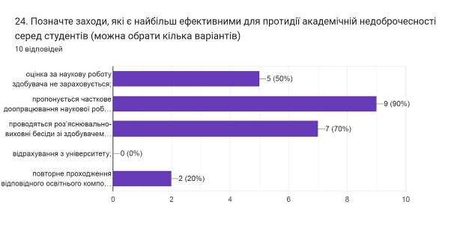
- оцінка за наукову роботу здобувача не зараховується (50%);
- пропонується часткове доопрацювання наукової роботи та здійснюється повторна перевірка роботи на запозичення (плагіат) після доопрацювання (90%);
- проводяться роз’яснювально-виховні бесіди зі здобувачем про дотримання академічної доброчесності (70%);
- відрахування з університету (0%);
- повторне проходження відповідного освітнього компонента освітньої програми (20%);

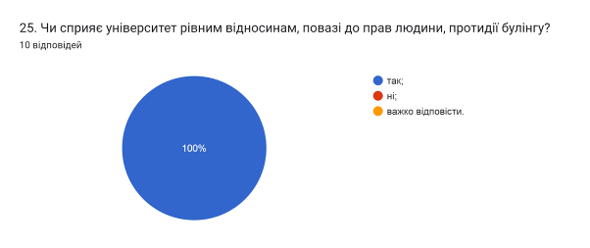

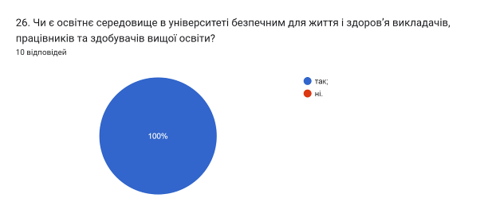

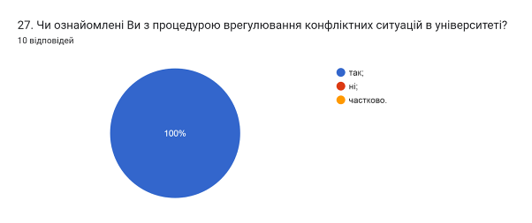

Анкетування передбачало відкрите питання Які проблеми якості освітнього процесу потребують першочергового вирішення?, на яке науково-педагогічні працівники дали наступні відповіді (орфографія збережена):
- Матеріальна база університету, умови праці
- швидкозмінність потреб на ринку праці
- Оновлення матеріально-технічної бази університету
- Низька відвідуваність занять
- немає проблем
- відсутні
- мотиваційна складова
- Матеріальне забезпечення
- Покращення матеріальної бази
- Упровадження інноваційних підходів викладання з акцентом на практикоорієнтованість навчання, що впливатиме на якість підготовки майбутнього фахівця

